**Федеральное государственное автономное образовательное учреждение**

**высшего образования**   
**"Национальный исследовательский университет**   
**"Высшая школа экономики"**

Московский институт электроники и математики

им. А. Н. Тихонова НИУ ВШЭ

Департамент компьютерной инженерии

Лабораторная работа №5

по теме:

«Создание Jenkins pipeline для сборки и публикации Docker-образа в Docker Hub»

По дисциплине

«Проектный семинар "Инструментальные средства программирования"»

|  |  |
| --- | --- |
| **Группа:** | **БИВ-224** |
| **Студент:** | **Болезнов Степан** |

**Москва 2025**

**Оглавление**

Ход работы 3

Выводы 7

# Ход работы

За основу были взяты файлы со второй работы для запуска Jenkins, необходимо было добавить скрипт для установки Docker в файл provision.sh. После запуска vagrant up можно проверить установился ди Docker:



В самом Jenkins надо установить необходимые плагины

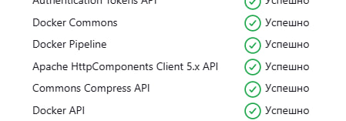

Теперь надо создать репозиторий в docker hub

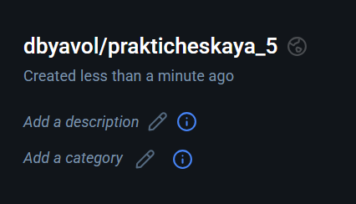

Также надо создать токен для доступа  
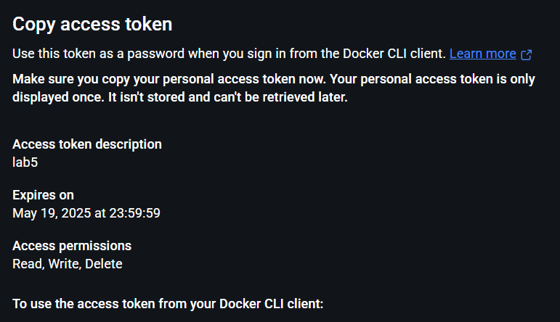

Проверим подключение к докеру

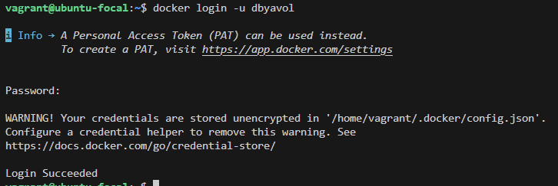

Теперь надо создать токен в GitLab через профиль  
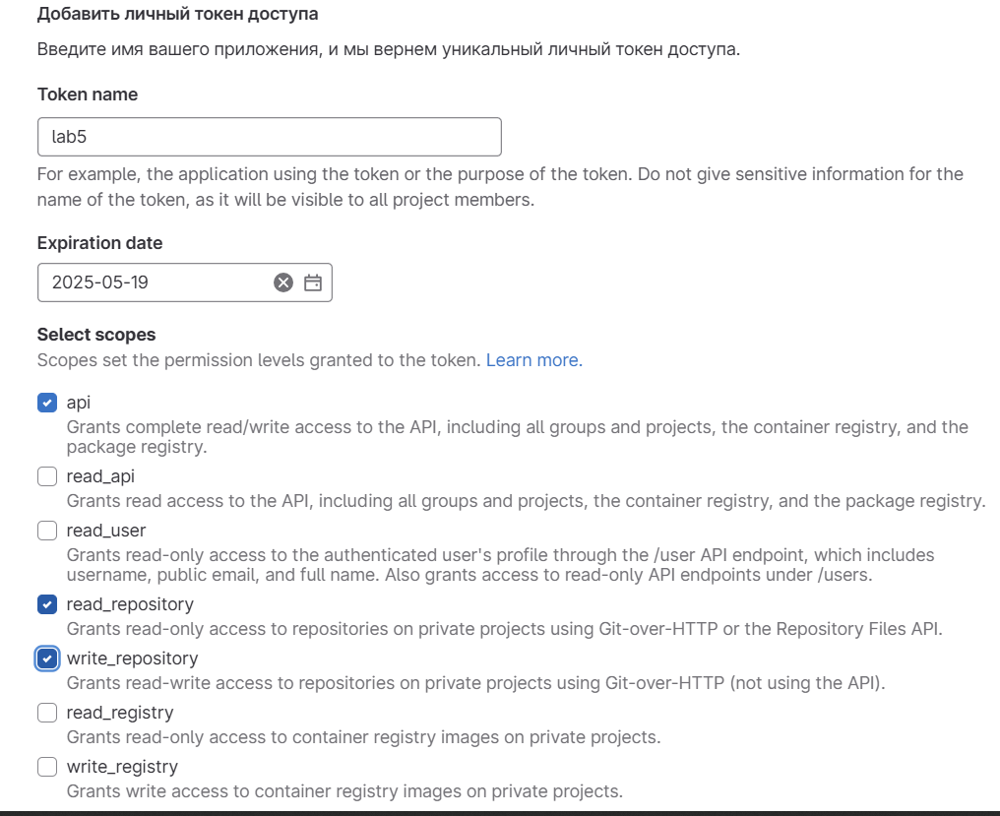

Настроим сервер Jenkins  
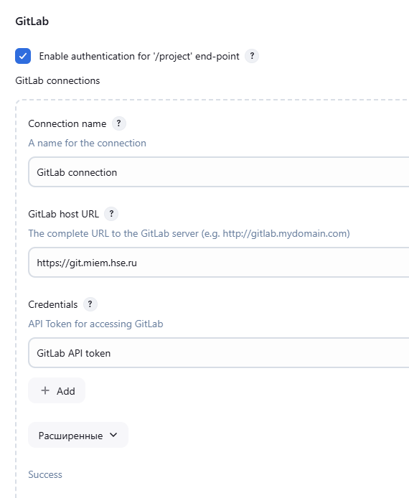  
Настроим проект Jenkins. Сначала попробуем собрать фристайл проект.

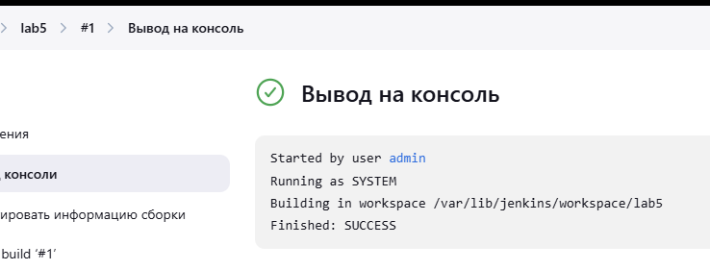

Все успешно, а теперь надо будет настроить пайплайн, сначала добавим ключ docker hub. 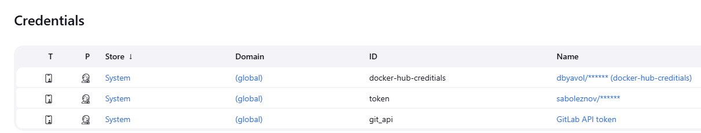

Теперь можно собрать pipeline

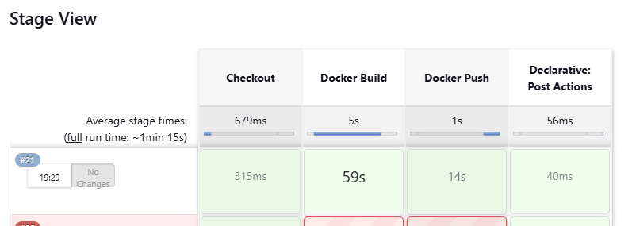

Образ успешно опубликовался

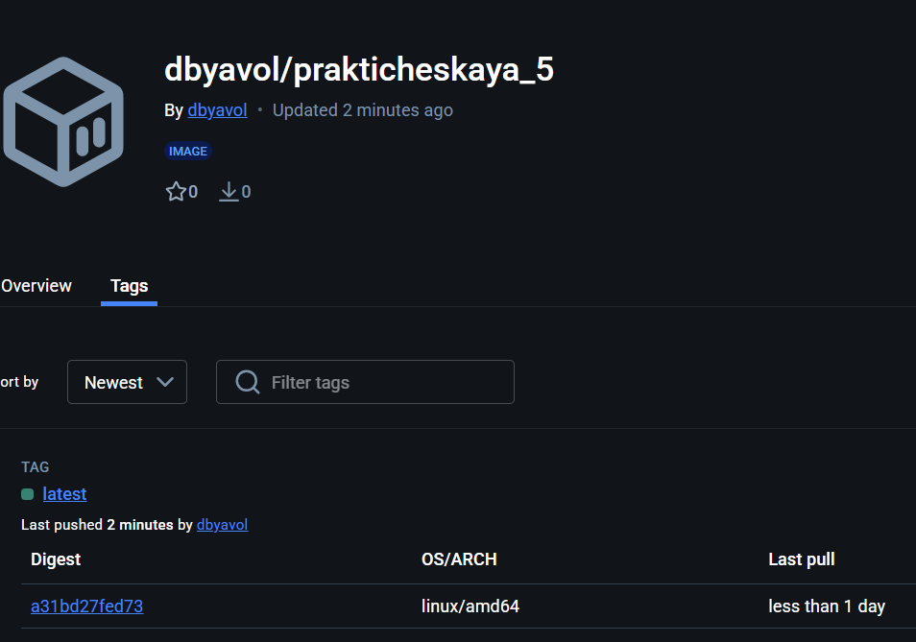

# Выводы

В ходе выполнения практической работы была реализована полная цепочка CI/CD для автоматизации сборки и публикации Docker-образа в Docker Hub с использованием Jenkins. Я научился настраивать Jenkins-сервер, проверять его работоспособность и доступность необходимых плагинов. Были зарегистрирован и настроен аккаунты на Docker Hub, а также созданы необходимые токены доступа для интеграции сервисов.

На сервере Jenkins был установлен и настроен плагин для взаимодействия с GitLab, после чего был разработан и реализован Jenkins Pipeline, включающий этапы получения кода из репозитория, сборки Docker-образа, его публикации в Docker Hub и проверки успешности выполнения всех этапов.

Работа позволила закрепить навыки по созданию и настройке пайплайнов в Jenkins, работе с Docker и автоматизации процессов развертывания приложений. Все этапы были успешно выполнены, в результате чего созданный Docker-образ был опубликован в Docker Hub.